О возврате денежных средств за авиабилеты
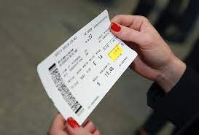
В связи с ситуацией, связанной с временным приостановлением работы аэропортов на юге России, оперативный штаб Минтранса России и Роспотребнадзора акцентирует внимание.
Правилами воздушных перевозок пассажиров установлено, что в случае отмены или задержки рейса, изменения маршрута перевозки либо выполнения рейса не по расписанию пассажир имеет право на возврат уплаченной за воздушную перевозку провозной платы.
Учитывая форс-мажорные обстоятельства, а именно приостановку работы ряда аэропортов юга России 24 февраля 2022 года, а так же невозможность выполнения авиакомпаниями рейсов, сообщаем, что пассажиры отмененных рейсов могут вернуть деньги за билеты либо обменять билеты на другие даты.
Для этого необходимо обратиться к авиаперевозчику или организации, у которой приобретались билеты и подать соответствующее заявление.
За консультациями, а так же за помощью в составлении заявлений к перевозчикам потребители могут обращаться в Консультативный центр по защите прав потребителей при ФБУЗ «Центр гигиены и эпидемиологии в Калининградской области» по адресу: г. Калининград, ул. Фрунзе, д. 50, телефон: 53-84-36

